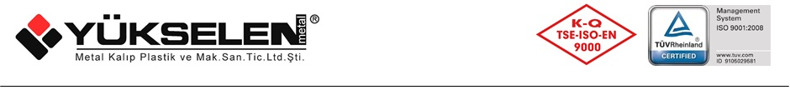

 11890 FL A LED’Lİ BİLGİ LEVHASI

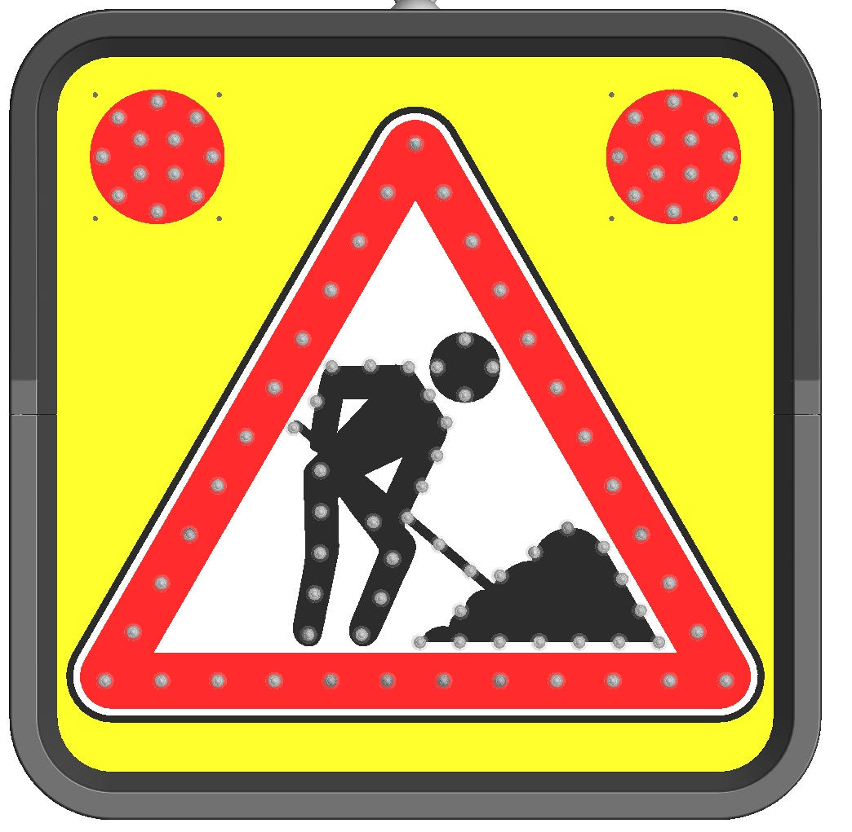

TEKNİK ÖZELLİKLER

1. ANA GÖVDE

1.1 ŞEKİL, BOYUTLAR, AĞIRLIK ve RENK

Şekil: Tasarım bir Led’li Bilgi levhasıdır. Şekil itibariyle kare görüntüye sahiptir, üzerinde koruyucu siperliği bulunan ve iki parçadan tasarlanmış kapak vardır, bu kapak gövdeye alt kısmından vidalarla sabitlenir ve farklı (SARI-SİYAH) renklerde de üretilip ürün üzerinde görselliği arttırabilecek renk ve görüntüler elde edilir. Gövde içerisinde plakaya yerleştirilmiş Led’ler ve uyarı işaretleri vardır.
Gövde arka kısmında özel tasarlanmış yataklara takılabilen aparatla Aaraç üstüne ,Ø50 - 75 mm arası boru direğe ve Omega direklere kolayca montajı yapılır ve aparat taki özellik sayesinde yukarı aşağı hareket edebilir.

Boyutlar: Bilgi Levhasının boyutları için EK3/3’ e bakınız.
Ağırlık: 5,5 kg ± % 5 dir.
Renk: Bilgi Levhasının gövdesi ve kapağı Füme renktedir..

1.2 FONKSİYONEL ÖZELLİKLERİ
- Solar enerjili Led’ler
- Reflektifli yüzeyler ile sürekli uyarı

1.3 MALZEME ÖZELLİKLERİ

Bilgi Levhasının gövdesi ve Panel kutusunun malzeme tipi aşağıda belirtilen özelliklerdeki PC malzemedir.
MALZEME ÖZELLİKLERİ | TEST METODU | BİRİM | DEĞER
Yoğunluk | ISO 1183 | g/cm³ | 1.2
Özgül ağırlık | ASTM D792 | - | 1,2
Işık kırınım indeksi | ASTM D542 | n0 | 1.586
Işık Transmisyonu | ASTM D1003 | % | 88-90
Kalıp çekme akışkanlığı | SABIC Methot | % | 0.5-0.7
Erime akış indeksi | ASTM D1238 | g/10 min | 10
Erime hacim indeksi | ISO 1133 | cm³/10min | 9
Su emilimi denge | ASTM D570 | % | 0.35

Malzemeler -20°C ila +60°C arasında doğal hava şartlarına dayanıklıdır.

EK-1/3
1.4 ÜRETİM YÖNTEMİ

Gövde ve kapak plastik enjeksiyon prensibiyle üretilmektedir.

1.5 AMBALAJLAMA

Ürünler 1’er adet olarak karton kutular içerisinde paketlenerek sevk edilir.

2. SOLAR ENERJİ DEVRESİ, LEDLER

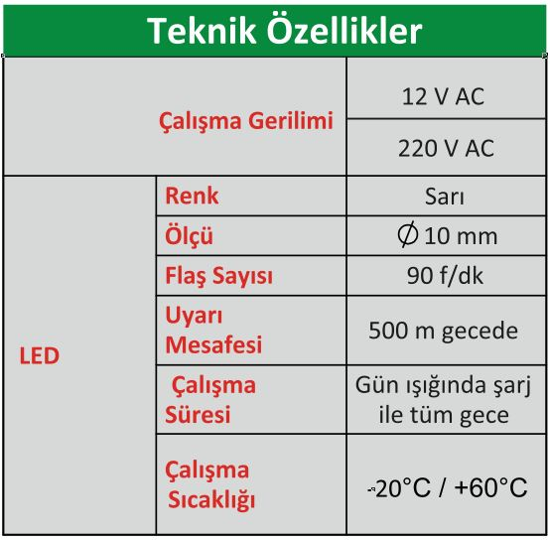

2.1 REFLEKTİF MALZEME PERFORMANS ÖZELLİĞİ
Yansıtma katsayısı R' cd/(lx*m2)
gözlem açısı | giriş açısı | beyaz | kırmızı
0.2° | -4° | 250 | 45
0.2° | 30° | 150 | 25
0.5° | -4° | 95 | 15
0.5° | 30° | 65 | 10
cam kürecikli
ASTM D4956 standardının Tip 3 kriterlerini karşılar

EK-2/3

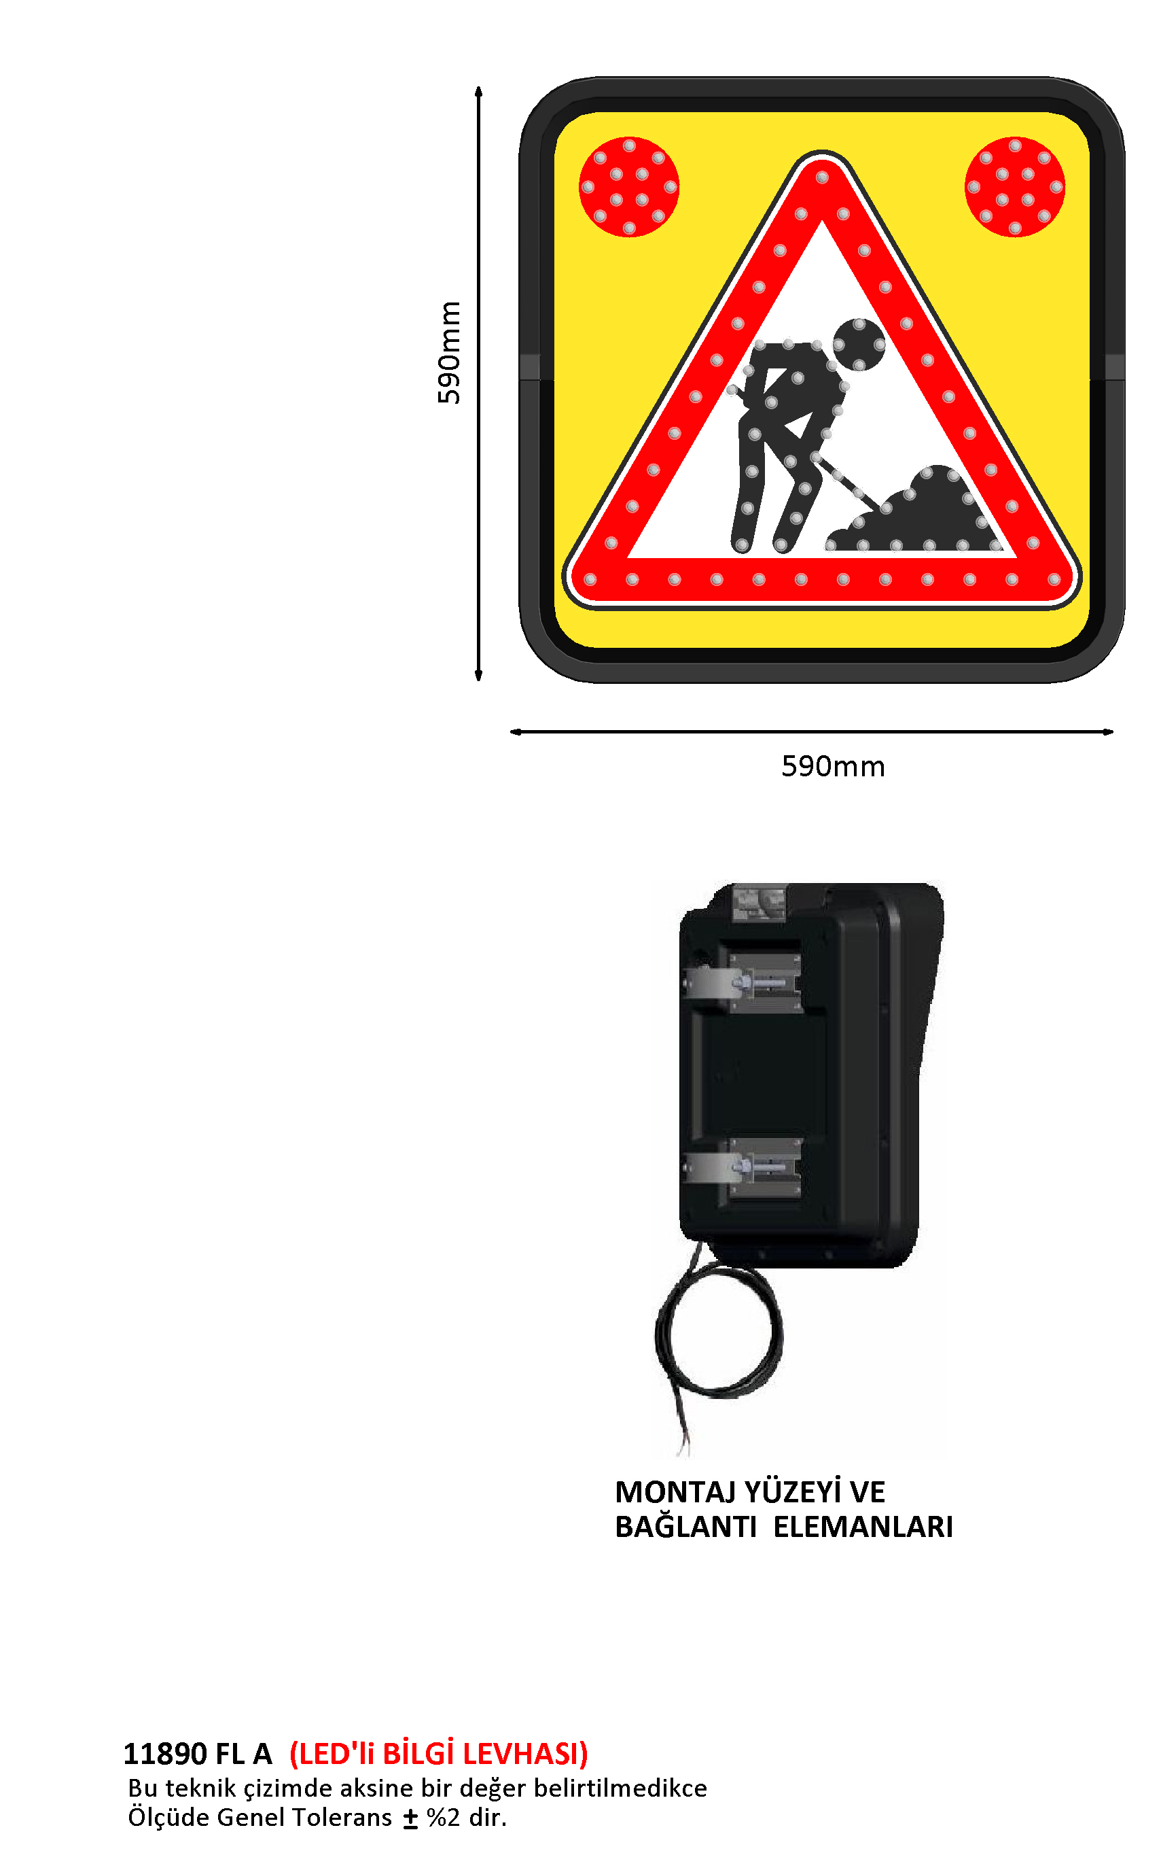

EK-3/3

